Etat des lieux du jeu sur mobile

Ronot – Mouton – Jacquemin

Veille technologique 2014 - 2015

Contenu

Quelques chiffres 2

Les joueurs 2

Revenus globaux du marché 2

L’encombrement du marché 3

Les acteurs du marché 4

2 grands acteurs internationaux 4

Playstore 4

Appstore 5

En France 5

Les studios indépendants 5

Les technologies employées 7

Natif 7

Moteur de jeu 7

Emulation 8

Les périphériques mobiles 9

Smartphones et Tablettes classiques 9

Tablettes “Gamer” 9

Tablettes pour enfant 9

Les objets connectés 10

OS 10

En France 12

Sources 13

Economique 13

Editeur 13

Hardware 13

Technologies 14

Librairies 14

Moteur de jeu 14

Emulateurs 14

Game Developers Conference 14

# Quelques chiffres

## Les joueurs

Il y a environ 1,2 milliard de joueurs sur la planète, dont 500 millions sur mobile. C’est à dire 1 joueur sur 3 joue sur son mobile en 2013.

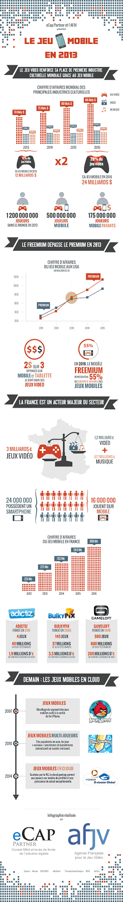

Le nombre de mobile était de 1,4 milliard de périphériques fin 2013 et devrait s’élever à 2,5 milliards en 2020.

## Revenus globaux du marché

Le marché du jeu a généré 70 milliards de dollars dans le monde en 2013.

La part du jeu vidéo mobile dans les revenus globaux du jeu vidéo dans le monde devrait passer de 17% en 2013 soit **12 milliards de dollars**, à 28% en 2016 soit 24 milliards de dollars. Soit une augmentation de **11 points en 3 ans** et une **multiplication par 2 des revenus** dégagés sur le marché du jeu mobile.



Même si on constate une évolution constante de la part du mobile dans les revenus dégagés par le marché du jeu et une augmentation des revenus en eux même. Il faut relativiser tout cela car on constate que certaines parties du globe sont plus visées et touchées par ces augmentations, en particulier la zone Asiatique.

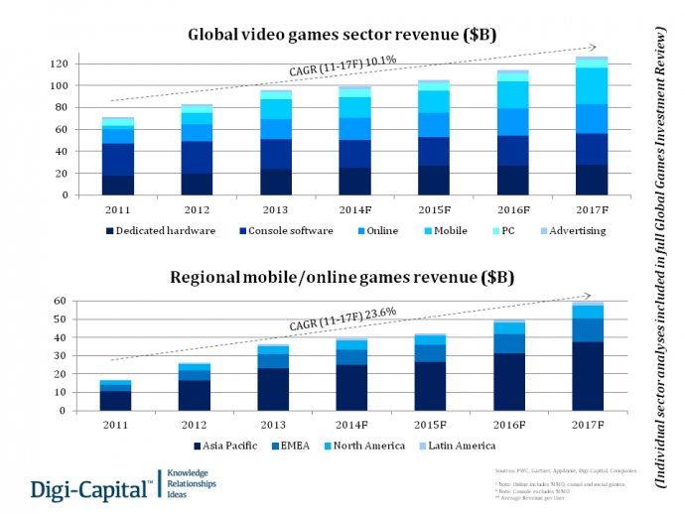

## L’encombrement du marché

Schéma du nombre de jeux sur le nombre d’application totale sur les deux plateformes principales en **mai 2013** :

|  |  |  |  |
| --- | --- | --- | --- |
| **Platform** | **Apps** | **Games** | **% of Games** |
| Apple Store | 880 090 | 148 614 | 17% |
| Android Market | 696 527 | 95 935 | 14% |

# Les acteurs du marché

## 2 grands acteurs internationaux

Les deux grands acteurs internationaux, d’après le classement des ventes d’avril 2014 des applications mobiles, sont **King.com** éditeur principalement du jeu Candy Crush Saga et **Supercell** éditeur de Clash of Clan.



En 2013, King.com a dégagé un chiffre d’affaires de 1,88 milliard de dollars (1,3 milliard d’euros) pour 567 millions de dollars (413 millions d’euros) de profits. Mais l’information la plus importante de cette affaire est que l’éditeur l’a fait avec 665 salariés.



### Playstore

|  |  |  |  |
| --- | --- | --- | --- |
| **#** | **Publisher** | **Top Game** | **# games in top 1000** |
| 1 | LINE Corporation | LINE Pokopang | 24 |
| 2 | King.com | Candy Crush Saga | 6 |
| 3 | Supercell | Clash of Clan | 2 |

### Appstore

|  |  |  |  |
| --- | --- | --- | --- |
| **#** | **Publisher** | **Top Game** | **# games in top 1000** |
| 1 | Supercell | Clash of Clans | 3 |
| 2 | King.com Limited | Candy Crush Saga | 6 |
| 3 | Shenzhen Tencent Computer Systems Company Limited | 雷霆战机 (Thunder Fighter) | 13 |

## En France



Gameloft est aujourd’hui un leader sur le marché du mobile mondial avec 4 000 employés, plus 100 millions de chiffre d’affaire, présent dans près de 35 pays et travaillant avec tous les plus grands du secteur (Apple, Orange, SFR, Nintendo, Miscroft, …)

Elle a publié, le 28 juillet dernier, un chiffre d’affaires 2014 de 55,0 M€ pour une sortie de 4 jeux. Elle prévoit de de lancer plusieurs jeux AAA pour le semestre 2 pour relancer sa croissance.

## Les studios indépendants

Depuis peu, des bundles de jeux indépendants sont disponibles sur Internet. Ces bundles regroupent des jeux ayant un ou plusieurs points communs. La particularité de ces offres est que les acheteurs donnent ce qu’ils veulent pour acheter tous les jeux de manière groupée avec un minimum de 1 dollar.

Au fur et à mesure des éditions, des bundles uniquement consacrés aux jeux mobiles se sont développés.

Ils permettent aux studios indépendants de se faire connaitre sur un marché très encombré par le nombre d’applications.

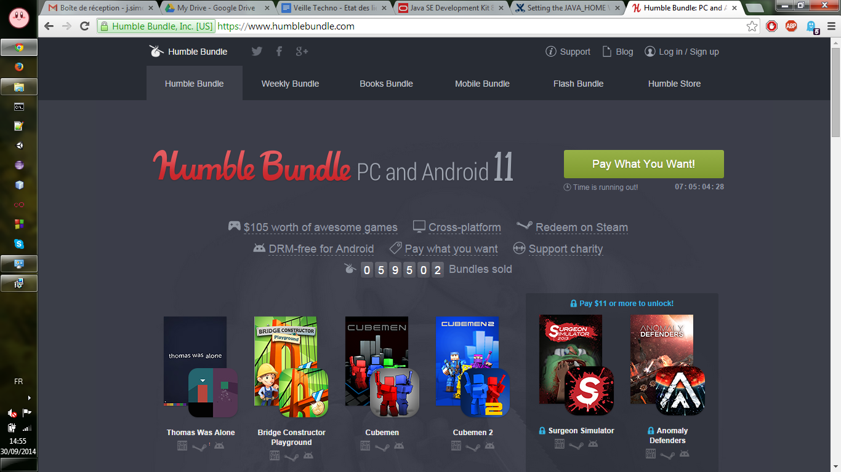

En une semaine sur le *HumbleBundle* numéro 11, les ventes d’une dizaine de jeux mobiles se sont élevées à plus de 59 500 copies avec en moyenne un prix d’achat de 6,15 dollars. Soit un revenu de **36 600 dollars** en moyenne pour chaque développeur d’un jeu contenu dans le Bundle pendant seulement **1 semaine**.

# Les technologies employées

## Natif

Le premier moyen de développement possible est la programmation dite “Native”. Ce système consiste à créer le jeu en utilisant directement un code propre à la machine (Java, Objective C / Swift).

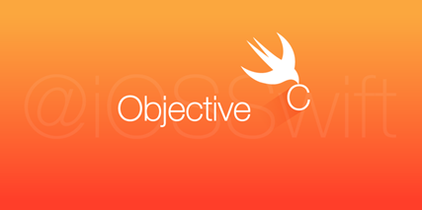



Le programmeur devra lui-même créé chaque système du jeu :

* Interactions
* Affichage 3D / 2D
* Sauvegarde
* Gestion de la carte
* Gestion des personnages
* etc.

Pour l’aider dans sa tâche, le programmeur peut compter sur différentes librairies créés par d’autres programmeurs et mise à disposition librement ou sous différentes licences. On peut retrouver par exemple :

* Slick2D (Android)
* PlayN (Multiplateforme)

## Moteur de jeu

Un jeu mobile peut être également développé à l’aide d’un moteur de jeu comme *Unity*, *Unreal* *Engine* ou *Project Anarchy* par exemple.



Ce système permet au développeur de créer un jeu plus rapidement à l’aide de divers outils présent dans le logiciel comme un éditeur de cartes ou de scripts.

Certains moteurs sont inspirés directement d’un jeu sorti sur une autre plateforme. *Solarus* par exemple, est un moteur inspiré de la série *Zelda* sur Gameboy.

L’utilisation d’un moteur ajoute également la possibilité d’exporter le jeu sur les différentes plateformes mobiles (Android, iOS) sans avoir besoin de créer plusieurs projets et de reprogrammer entièrement le logiciel.

## Emulation

La 3eme technologie utilisée pour les jeux sur mobile est l’émulation. Il s’agit de créer virtuellement une console de jeu d’ancienne génération et de lancer un jeu sorti sur la console virtualisée grâce à des ROMs.

Sur Android, par exemple, on trouve jusqu’à 25 consoles différentes disponibles à l’émulation comme par exemple :

* Super Nintendo
* GameBoy
* Nintendo 64
* Bornes d’arcades
* ...

# Les périphériques mobiles

## Smartphones et Tablettes classiques

Les Smartphones et tablettes “classiques” sont bien sûr les plus visées par les développeurs de jeux mobiles, étant donné qu’ils restent les plus nombreux sur le marché. Cependant, les jeux disponibles sur ce type de plateforme sont limités par les performances de leur support ainsi que par leurs composants (accéléromètre, capteurs..).

## tablet-purchase-options-1280.jpgTablettes “Gamer”

Depuis quelques mois maintenant, on voit apparaître un certain nombre de tablettes dédiées “Gaming”. C’est à dire des tablettes puissantes capables d'accueillir des jeux de qualité quasiment similaire à des jeux PC. La plus puissante sur le marché étant la tablette de chez Nvidia, la Nvidia Shield (fonctionnant sous Android), suivie de près par les tablettes Apple iPad Mini avec le Retina Display et l’iPad Air.

## Tablettes pour enfant

Les tablettes étant de plus en plus courantes dans nos foyers, il était naturel que les constructeurs imaginent un produit dérivé tout trouvé, la tablette pour enfants

Le choix est impressionnant, les produits aux apparences de jouets semblent parfaitement coller à la cible. Certaines sortent pourtant du lot de par leur vaste présence sur le marché du jouet, comme la Vtech Storio 2 ou la LeapPad 2 par Leapfrog, qui sont des tablettes spécialement aménagées pour les enfants. Le principal reproche qui leur est fait étant le manque de possibilité d’évolution.

Notons également les tablettes Kurio Gulli qui possèdent une double interface : une spéciale pour les enfants et une classique pour les parents, ce qui cette fois peut permettre de bonnes possibilités d’évolution.

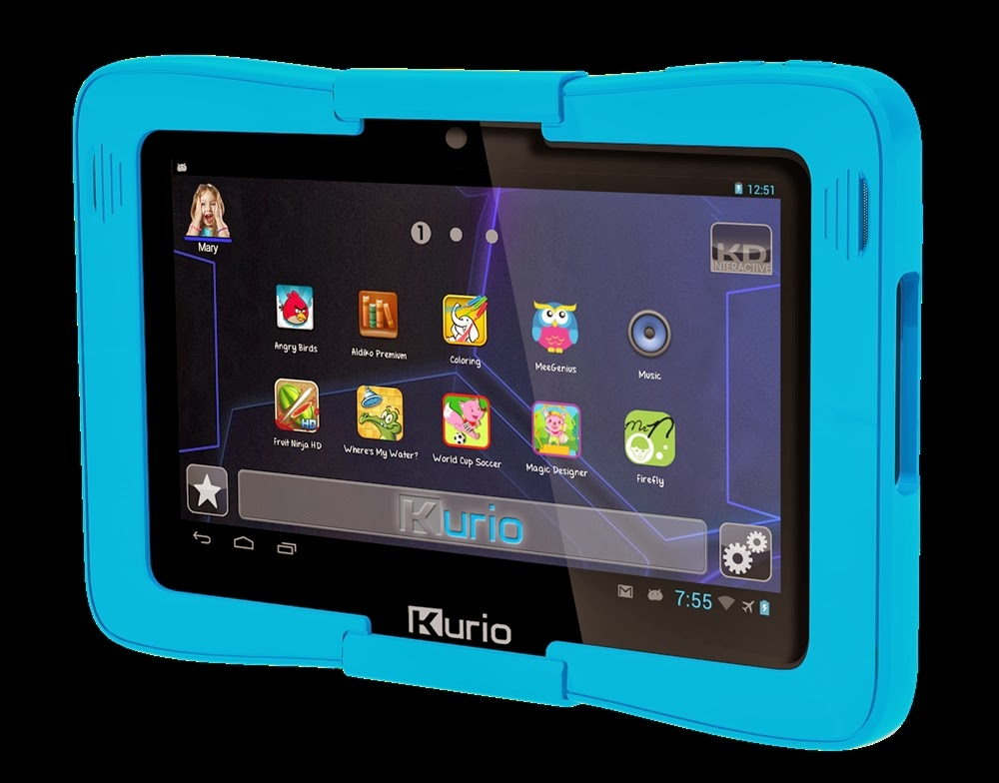

## Les objets connectés

Avec les évolutions vers les objets connectés, on peut imaginer les jeux vidéo se porter sur certaines de ces plateformes.

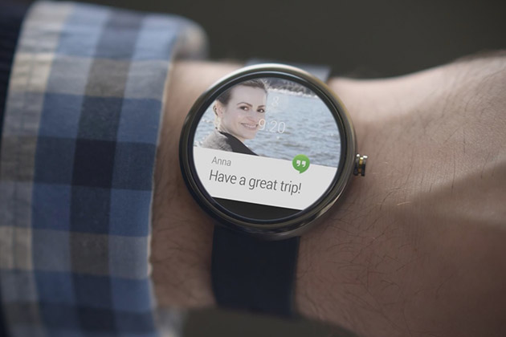

Même si jouer sur sa montre ou sur sa voiture paraît pour l’instant limité, on peut se voir dans un futur plus ou moins proche jouer directement sur sa télé ou grâce à ses lunettes !

## OS

Le marché du jeu mobile se divise en 2 grosses plateformes et d’autres plus petites ou en tout cas moins développées et très diversifiées :

|  |  |  |  |
| --- | --- | --- | --- |
|  | ***iOS*** | ***Android*** | **Autre** |
| **Asie** | 7% | 46% | 47% |
| **US** | 54% | 34% | 9% |
| **Europe de l’ouest** | 41% | 49% | 10% |
| **Plateforme de téléchargement** | *App Store* | *PlayStore* | - |

### En France

En France, selon une étude faite en 2011 les entrepreneurs préfèrent développer sur iPhone à 54%. Globalement ce sont les technologies web et mobile qui sont en haut du classement. En effet on retrouve dans le top 6 les technologies iPhone, iPad et Android.

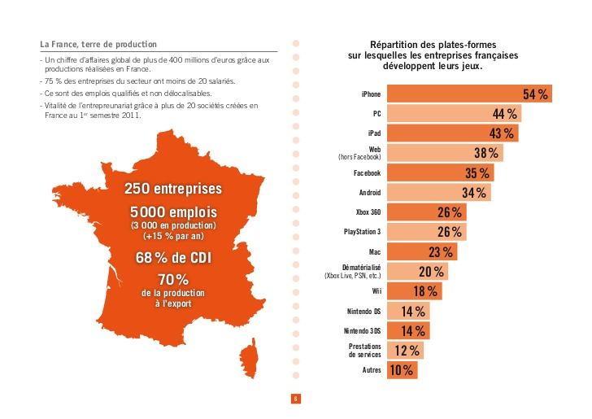

# Sources

## Economique

<http://www.afjv.com/news/3163_infographie-le-jeu-mobile-en-2013.htm>

<http://www.infosolutionsgroup.com/popcapmobile2012.pdf>

<http://innovation-regulation2.telecom-paristech.fr/wp-content/uploads/2013/12/2013_GameCo_Evolution-of-business-models_Light.pdf>

<http://www.usine-digitale.fr/article/en-2017-le-jeu-video-pesera-100-milliards-de-dollars.N232649>

<http://www.cnc-webtv.fr/etudes/pratiques_conso_jeux_video2012.pdf>

[L'Usine Nouvelle n° 3379](http://www.usinenouvelle.com/l-usine-nouvelle-du-29-mai-2014-n3379)

### Editeur

<http://www.newzoo.com/free/rankings/monthly-top-20-mobile-publishers-playstore/>

http://www.newzoo.com/free/rankings/monthly-top-20-mobile-publishers/

#### Gameloft

<http://www.boursorama.com/static/cache/i/content/e/1/0/e10adfb8dcc87459eaaa5402730af585-4003272.pdf>

IG Mag - Ankama Edition

## Hardware

<http://www.cnet.com/pictures/the-best-tablets-for-gaming-on-the-go/>

<http://www.cnet.com/news/the-fastest-android-gaming-tablets/>

<http://www.tablette-tactile.net/guide-achat/tablette-tactile-enfant-2-131465/>

<http://www.tablette-tactile.net/guide-achat/tablette-tactile-enfant-2-131465/>

## Technologies

### Librairies

<http://slick.ninjacave.com/>

<https://code.google.com/p/playn/>

### Moteur de jeu

#### <https://www.unrealengine.com/>

<http://www.projectanarchy.com/>

<http://unity3d.com/>

<http://www.solarus-games.org/>

### Emulateurs

<http://www.frandroid.com/applications/96469_dossier-les-differents-emulateurs-consoles-disponibles-sur-android>

### Game Developers Conference

<http://www.projectanarchy.com/blog/ryanmonday/panel-judges-project-anarchy-mobile-game-development-contest>

<http://www.projectanarchy.com/blog/rossodwyer/project-anarchy-post-gdc>